
МВД России
УМВД РФ Оренбургской области

Межмуниципальный отдел

Министерства внутренних дел

Российской Федерации

«Адамовский»

(МО МВД РФ «Адамовский»)

ул. Ленина 15, п. Адамовка, 462830
.

ПАСПОРТ
на МБОУ «Каменецкая ООШ»

п. Каменецк Адамовского района
Оренбургской области ул. Школьная ,4…
Телефон: 2-.60.28-..
ОПИСЬ ДОКУМЕНТОВ
(2012-2013 учебный год)

№ п/п | Название документов | Номера листов | Отметка об изъятии документа из паспорта и место его нахождения
1. | План эвакуации школы | 1
2. | Перечень объектов, расположенных в районе школы | 2
3. | Список специалистов | 3
4. | Список учащихся | 4
5. | Характеристика школы | 5
6. | План мероприятий | 6
7. | Список учащихся, состоящих на профилактическом учете ПДН МВД, на внутри школьном учете | 7
8. | Список неблагополучных родителей состоящих на внутри школьном учете, в ПДН МВД | 8
9. | Состояние правопорядка | 9
10. | Список общественных объединений | 10
11. | Список кружков, секций | 11
12. | Правовая пропаганда | 12
ПЛАН ЭВАКУАЦИИ УЧАЩИХСЯ ПРИ ПОЖАРЕ 1 ЭТАЖ
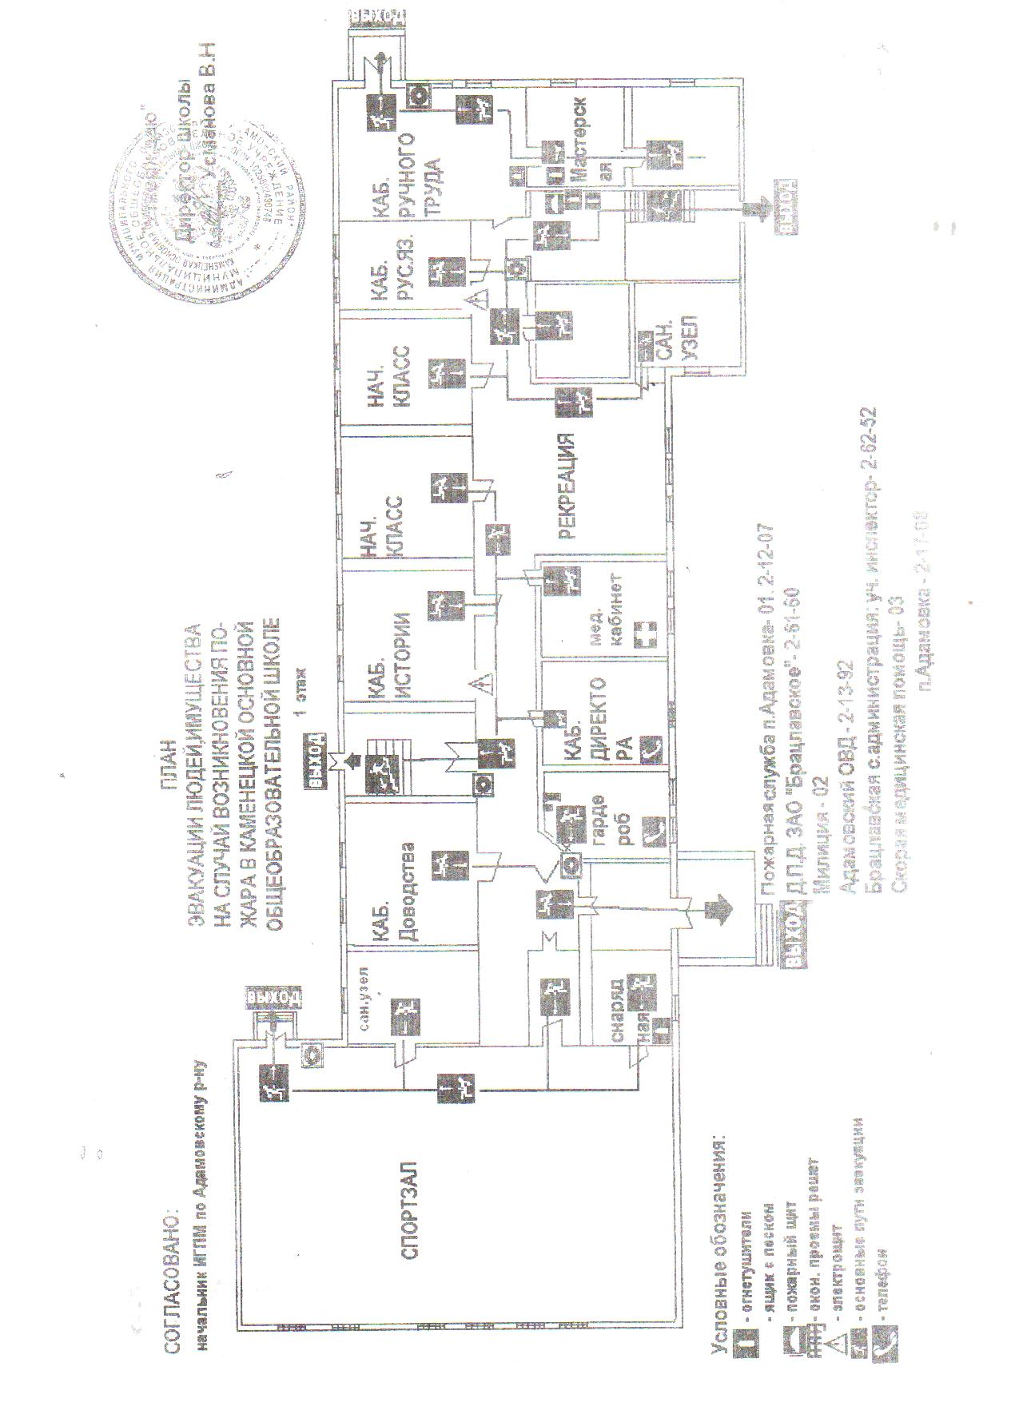
ПЛАН ЭВАКУАЦИИ УЧАЩИХСЯ ПРИ ПОЖАРЕ 2 ЭТАЖ
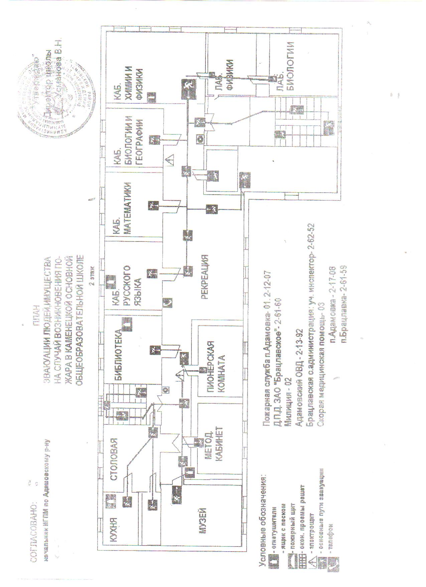
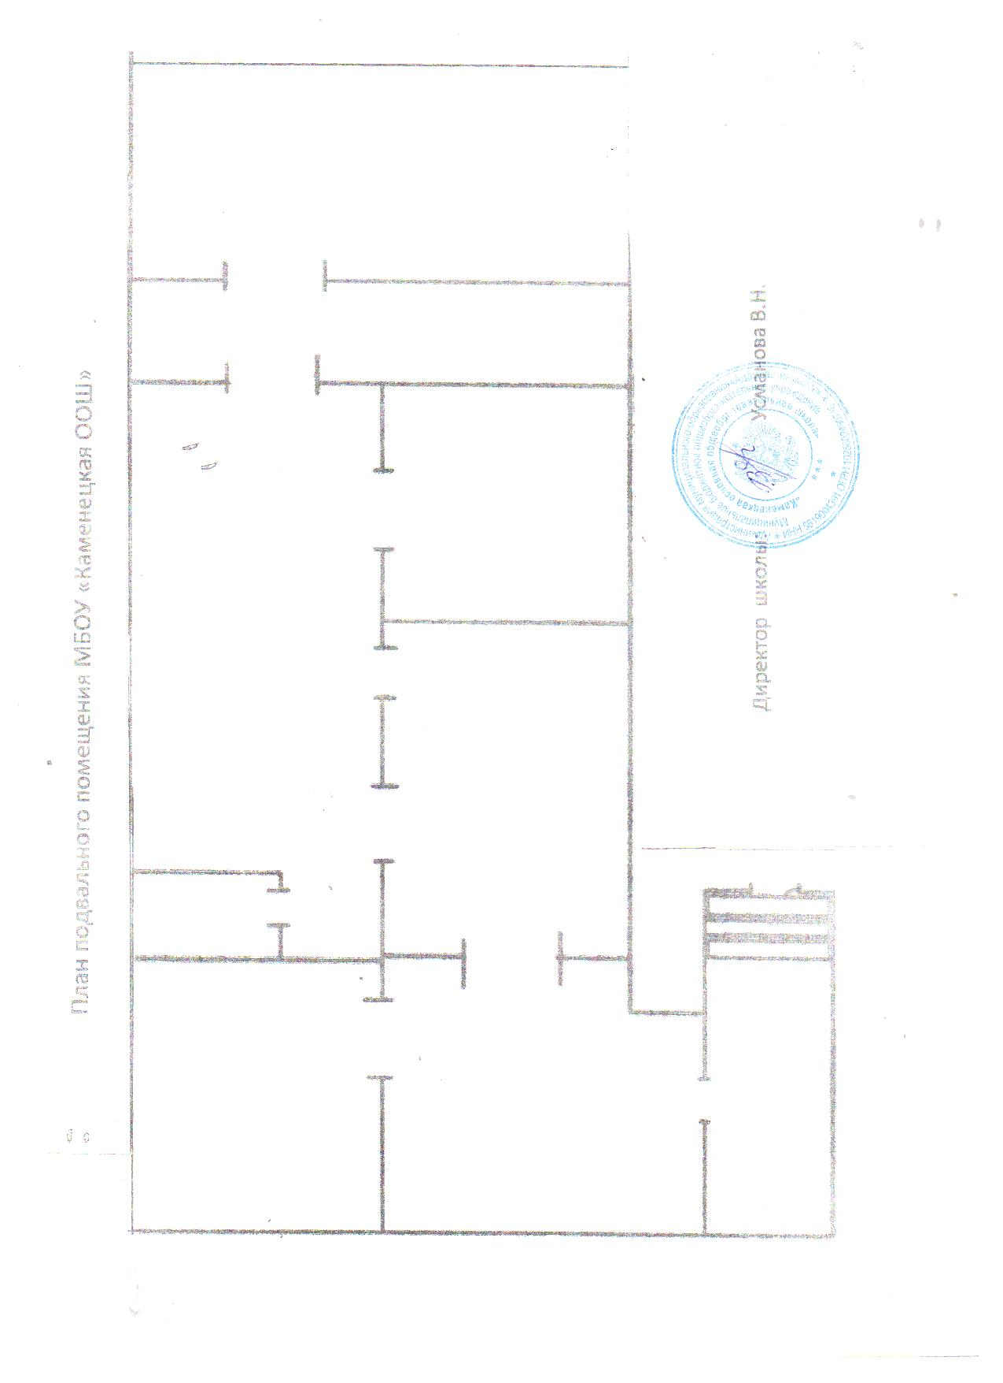

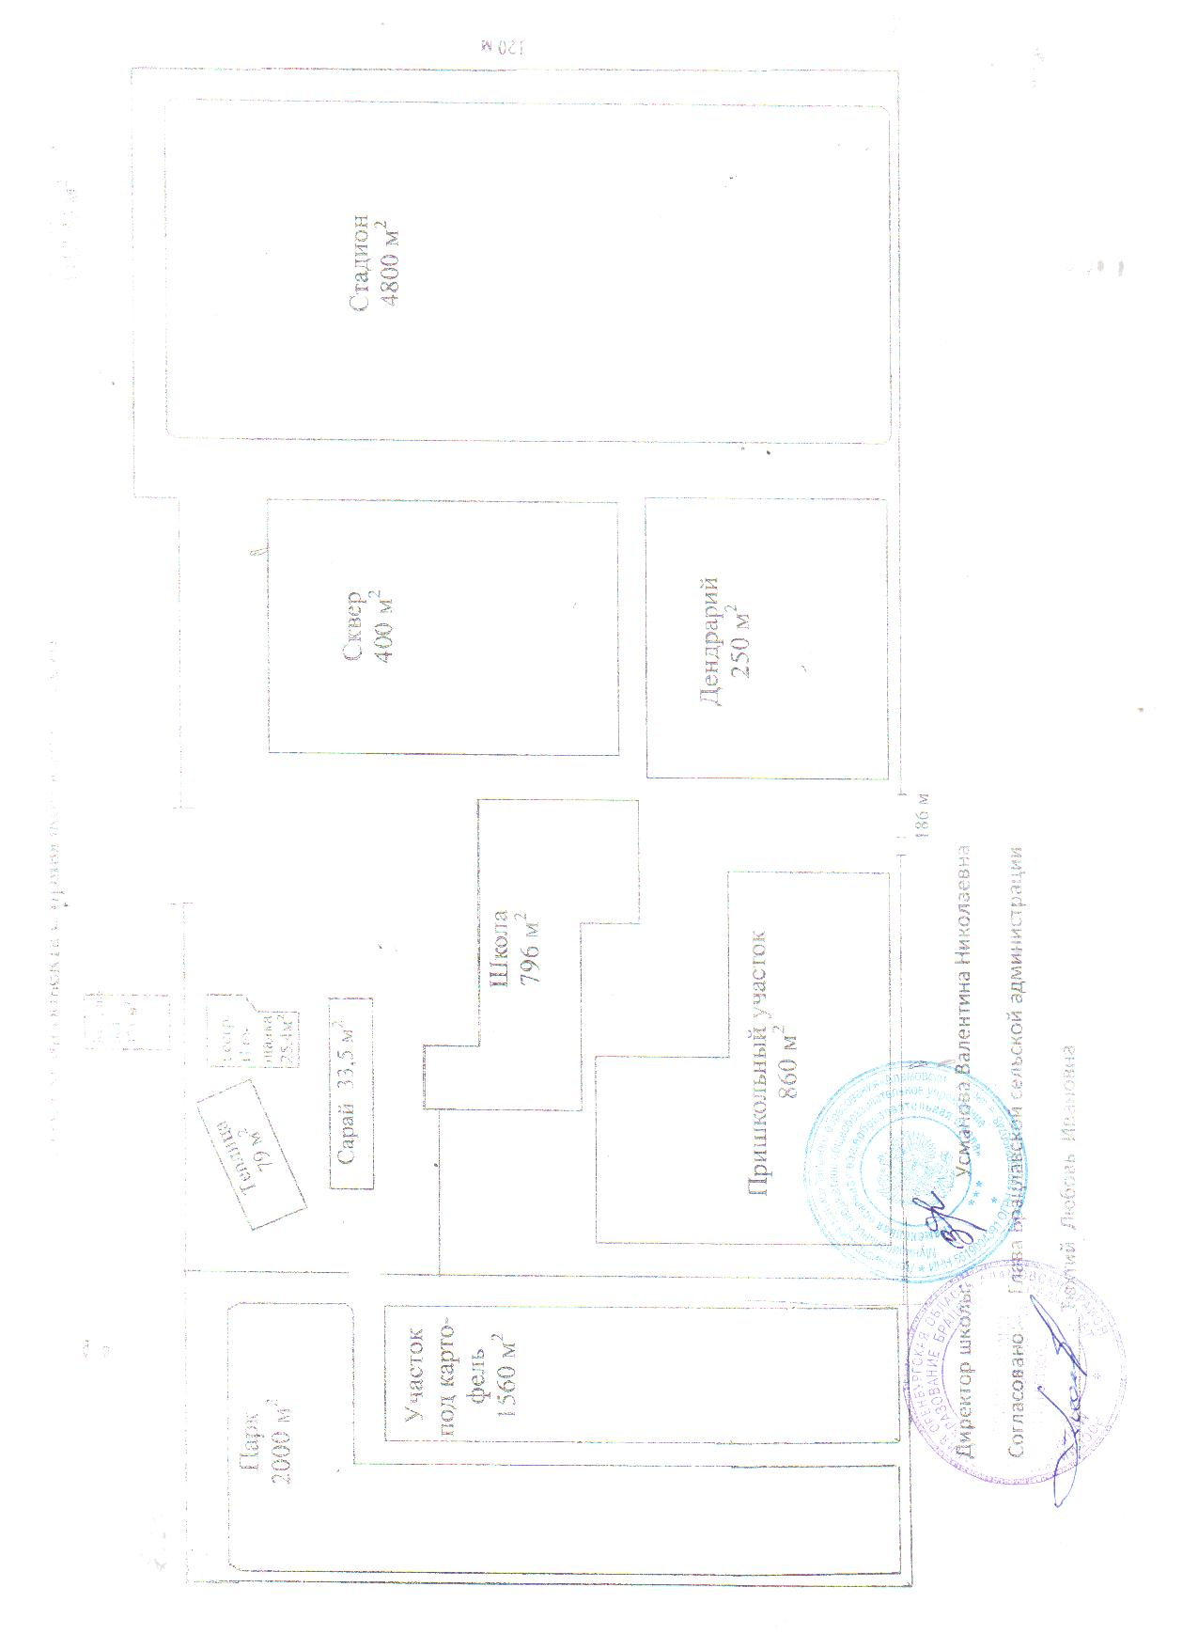

ПЕРЕЧЕНЬ ОБЪЕКТОВ РАСПОЛОЖЕННЫХ В РАЙОНЕ ШКОЛЫ
(МОЖНО ОТ РУКИ СДЕЛАТЬ ПЛАН СХЕМУ )
С  Ю  Ул. Советская  Ул. Школьная  ШКОЛА  КОТЕЛЬНАЯЯ | УСЛОВНЫЕ ОБОЗНАЧЕНИЯ

Список администрации и сотрудников ОВД
обслуживающий данный административный участок (инспектор ПДН, участковый инспектор, оперуполномоченный уголовного розыска, медработник.)

№ п/п | Фамилия, имя, отчество | Должность
1 | Аркуша Андрей Александрович | Директор МБОУ «Брацлавская СОШ»
2 | Усманова Валентина Николаевна | Зав. филиалом
3 | Ковина Татьяна Яковлевна | ИПДН
4 | Колесник Александр Анатольевич | УУП
5 |  | Оперуполномоченный УР
6 | Темербаева Гуляим Ергалиевна | Медработник
Список работников
по МБОУ « Каменецкая ООШ»» на 2012-2013 учебный год

№ п/п | Фамилия, имя, отчество | Должность
1 | Усманова Валентина Николаевна | Зав. филиалом
2 | Аркуша Елена Геннадиевна | Учитель русск. яз.
3 | Антипорович Ирина Геннадьевна | учитель нач. классов
4 | Бутенко Надежда Александровна | Учитель биологии и химии
5 | Бутенко Владимир Александрович | Учитель технологии и физкультуры
6 | Куванова Лариса Иншаровна | Учитель начальных классов
7 | Михно Лидия Иншаровна | Учитель математики
8 | Нигматулина Наталья Рудольфовна | Учитель истории
9 | Бутенко Александр Александрович | Сторож
10 | Бигеева Наталья Александровна | Уборщица
11 | Бутенко Оксана Владимировна | Помощник повара, уборщица
12 | Оверина Екатерина Викторовна | Уборщица
13 | Николюк Зинаида Ивановна | Повар
14 | Николюк Анна Владимировна | Сторож
15 | Якимов Анатолий Андреевич | Сторож
16 | Антипорович Александр Анатольевич | Кочегар

Зав. Филиалом Усманова В.Н.
Список учащихся 1 – 9 классов
по МБОУ «Каменецкая ООШ»» на 2012-2013 учебный год

№ п/п |  | Фамилия, имя, отчество | Дата рождения | Класс
1 | 1 | Николюк Данил Владимирович | 12.12.2005 | 1
2 | 2 | Николюк Валентина Сергеевна | 29.05.2005 | 1
3 | 3 | Бужикеева Айгуль Тулебергеновна | 17.06.2005 | 1
4 | 1 | Бондаренко Анна Дмитриевна | 11.07.2005 | 2
5 | 2 | Оверин Никита Викторович | 02.04.2004 | 2
6 | 3 | Куздубаев Денислан Кунакбаевич | 14.10.2004 | 2
7 | 1 | Антипорович Семен Викторович | 25.03.2004 | 3
8 | 2 | Ишмухамбетов Алмаз Туремуратович | 20.07.2004 | 3
9 | 3 | Куанова Аида Асламбековна | 10.08.2004 | 3
10 | 1 | Бужикеева Минслу Тулебергеновна | 03.01.2003 | 4
11 | 2 | Николюк Александра Сергеевна | 29.01.2003 | 4
12 | 3 | Нигматулина Анжела Алексеевна | 24.09.2003 | 4
13 | 4 | Исмурзинова Жания Маратовна | 22.03.2002 | 4
14 | 5 | Каламбаева Айжан Салимгереевна | 05.10.2003 | 4
15
16 | 1 | Попова Татьяна Александровна | 23.08.2002 | 5
17 | 2 | Антипорович Оксана Леонидовна | 30.01.2002 | 5
18 | 3 | Нурмугамбетов Айдар Сардарбекович | 14.02.2002 | 5
19 | 4 | Дуйшоналиева Динара Рахимжановна | 16.01. 2002 | 5
20
21 | 1 | Попова Мария Александровна | 11.03.2001 | 6
22 | 2 | Антипорович Татьяна Викторовна | 23.08.2001 | 6
23 | 3 | Антипорович Ирина Леонидовна | 13.04.2000 | 6
24 | 4 | Аркуша Егор Андреевич | 11.07.2000 | 6
25
26 | 1 | Бутенко Татьяна Владимировна | 13.09.1999 | 7
27 | 2 | Кушербаев Мурат Исенболович | 16.04.2000 | 7
28
29 | 1 | Бутенко Анастасия Александровна | 21.01.1999 | 8
30 | 2. | Огольцова Светлана Вячеславовна | 23.01.1999 | 8
31
32 | 1. | Бужикеев Ерлан Тулебергенович | 01.07.1998 | 9
33 | 2 | Куванова Алина Сеиловна | 04.07.1998 | 9
34 | 3. | Кудряшова Ангелина Александровна | 03.05.1998 | 9
35 | 4. | Кушербаева Замира Исинжуловна | 25.02.1998 | 9
36 | 5 | Нейфельд Александр Александрович | 30.09.1997 | 9
37
44

Зав. филиалом_______________ Усманова В.Н.
Характеристика Каменецкой ООШ

Содержание |  | Уч. год | Уч. год | Уч. год
 |  | 2010-2011 | 2011-2012 | 2012-2013
Общая численность учащихся на начало учебного года |  | 35 | 33 | 31
Количество несовершеннолетних, состоящих на учете в ПДН |  | 0 | 0 | 0
Количество родителей, отрицательно влияющих на детей |  | 0 | 0 | 0
Из них | Состоящих на учете в ПДН | 0 | 0 | 0
Из них | Лишенных родительских прав | 0 | 0 | 0
Количество малообеспеченных семей |  | 12 | 12 | 8
Количество многодетных семей |  | 12 | 11 | 11
Количество опекаемых учащихся (опекунов) |  | 1 | 1 | 1
Количество учащихся, проживающих в детских домах, интернатах, приютах |  | 0 | 0 | 0

Зав. филиалом ________________-Усманова В.Н.
Список многодетных, малообеспеченных и неполных семей
по Каменецкой ООШ на 2012-2013 учебный год

многодетные малообеспеченные неполные
Фамилия, имя, отчество родителя | Всего детей | До шк. | 1-4 | 5-9 | 10-11 | Всего детей | До шк. | 1-4 | 5-9 | 10-11 | Всего детей | До шк. | 1-4 | 5-9 | 10-11
Антипорович Леонид Анатольевич | 4 |  |  | 2 |  | 4 |  |  | 2
Бужикева Зауреш Зенешовна | 8 | 1 | 2 | 1 |  | 8 | 1 | 2 | 1
Бутенко Александр Александрович | 3 |  |  | 1
Исмурзинов Марат Казбекович | 4 |  | 2
Кушербаева Айнагуль | 4 |  |  | 1 |  | 4 |  |  | 1
Кушербаев Исенбол Шакиржанович | 4 | 2 |  | 1 |  | 4 | 2 |  | 1
Нигматулина Наталья Рудольфовна | 5 | 1 | 1 | 1 |  | 5 | 1 | 1 | 1
Николюк Сергей Петрович | 3 | 1 | 2
Попов Александр Николаевич | 4 | 1 | 2 | 1 |  | 4 | 1 | 2 | 1
Куанов Асламбек  Султанович | 3 | 2 | 1
Нейфельд Александр Петрович | 4 |  |  | 1
Оверина Екатерина Викторовна |  |  |  |  |  | 2 |  | 2 |  |  | 2 |  | 2
Николюк Анна Владимировна |  |  |  |  |  | 1 |  | 1 |  |  | 1 |  | 1
Список учащихся,
состоящих на профилактическом учете в подразделении по делам несовершеннолетних МВД по МО Адамовскому району в период 2012-2013 учебный год

№ п/п | Ф.И.О учащегося | Дата рождения | класс | Дата постановки на учет | Основание постановки на учет | Основание и снятие с учета
1
2
3
4
5
6
7
8
9
10
11
12
13
14
15
16
17
18
19
20
21
22
23
24
25
26
27
28
29
30
31
32
33
34
35
36
37
38
39
40
41
42

Характеристика учащегося МБОУ «Каменецкая ООШ
состоящих на профилактическом учете в подразделении по делам несовершеннолетних
Ф.И.О. дата рождения, класс.

Классный руководитель . .09.2012 год
Список неблагополучных родителей,
Отрицательно влияющих на детей, состоящих на профилактическом учете в подразделении по делам несовершеннолетних ОВД по МО Адамовском районе, в школе в период 2012-2013 учебный год

№ п/п | Ф.И.О | Дата рождения | Место жительства | Занятость, место работы | Дата постановки на учет | Основание постановки на учет
1 |  |  |  |  |  | Пропуски занятий детей в школу
2
3
4
5
6
7
8
9
10
11
12
13
14
15
16
17
18
19
20
21
22
23
24
25
26
27
28
29
30
31
32
33
34
35

Директор школы Усманова В.Н.
.
Состояние правопорядка

Содержание |  |  | Уч. год | Уч. год | Уч. год
 |  |  | 2010-2011 | 2011-2012 | 2012-2013
Совершено преступлений в образовательном учреждении |  |  | 0 | 0 | 0
Из них | Учащимися | В отношении их по видам
Количество привлеченных к уголовной ответственности лиц |  |  | 0 | 0 | 0
Совершено всего общественно опасных деяний – количество участников |  |  | 0 | 0 | 0
Доставлено в ОВД учащихся за правонарушения / привлечено к административной ответственности |  |  | 0 | 0 | 0

Список общественных объединений на 2012-2013 учебный год

№ п/п
1 | Управляющий совет школы
2. | Родительский комитет
3 | Совет профилактики
4 | Попечительский совет

МБОУ «Каменецкая основная общеобразовательная школа»

Утверждаю: Начальник МО МВД России
Директор школы: _________
Усманова В.Н. « Адамовский»
подполковник полиции
______________ А.А. Авдеев

План
Профилактической работы по предупреждению социально опасного поведения школьников (правонарушения, безнадзорность, бродяжничество).

Цель: создание условий для предупреждения правонарушений, девиантного поведения, бродяжничества, безнадзорности в детской среде, а так же раннего семейного неблагополучия.

Задачи:
1. Обеспечение педагогической помощи и поддержки каждому, нуждающемуся в ней ребенку.
2. Выявление учащихся, склонных к нарушению дисциплины, антисоциальному поведению, отстающих в учебе.
3. Определение причин отклонений в поведении и нравственном развитии, а так же индивидуальных психологических особенностей личности у выявленных школьников.
4. Вовлечение учащихся в различные виды положительно-активной социальной деятельности и обеспечение успеха к ней.
Изменение условий семейного воспитания (исходя из возможностей школы) с использованием для этой цели служб и ведомств системы профилактики.

Направление | Содержание | Сроки | Ответственные
Организационная работа | 1. Сверка списка обучающихся, неблагополучных семей состоящих на ВШУ, ПДН, КДН. Формирование банка данных на этих учащихся. | сентябрь | инспектор ПДН,  классные руководители
 | 2. Планирование  профилактической работы | сентябрь | , инспектор ПДН,  классные руководители
 | 3. Выявление и учет учащихся, требующих повышенного педагогического внимания (группа риска) | сентябрь | инспектор ПДН,  классные руководители
 | 4. Изучение потребностей в дополнительном образовании. Привлечение учащихся, состоящих на разных формах учета, в систему дополнительного образования | сентябрь | , инспектор ПДН,  классные руководители
2. Профилактическая работа | 1. Проведение тематических классных часов по формированию правовой культуры, толерантного поведения | Сентябрь (1 раз в четверть) | , инспектор ПДН,  классные руководители
 | 2. Кинолектории по профилактике детской преступности, правонарушений, бродяжничества. | сентябрь | инспектор ПДН,  классные руководители
 | 3. Организация встреч с инспектором ПДН | Сентябрь- май | , инспектор ПДН
 | 4. Индивидуальные и коллективные беседы специалистов служб и ведомств системы профилактики, медработников | Сентябрь- май | , инспектор ПДН,  классные руководители
 | 5. Организация системы спортивных мероприятий | Сентябрь- май | , инспектор ПДН,  классные руководители, учитель физкультуры
 | 6. Неделя здоровья | Апрель | Учитель физкультуры, инспектор ПДН,  классные руководители
3. Индивидуальная профработа с учащимися, состоящих на всех видах учета | 1. Рейды в семьи с целью обследования жилищных условий учащихся, состоящих на внутрешкольном контроле | Октябрь | Общественный инспектор, инспектор ПДН,  классные руководители
 | 2. Проведение анкетирования с целью выявления отношения учащихся к вредным привычкам | Октябрь | классные руководители
 | 3. Организация свободного времени учащихся в период осенних каникул | ноябрь | Руководители кружков и секций, классные руководители
 | 4. Привлечение учащихся на внутришкольном учете к подготовке и участию в общешкольных новогодних мероприятий | Декабрь | классные руководители, организатор детский дел
 | 5. Организация досуга учащихся во время зимних каникул | Январь | ,  классные руководители
 | 6. Рейды в семьи с целью контроля за соблюдением режима дня учащихся стоящих на внутрешкольном и контроле в ПДН | Февраль | Общественный инспектор, инспектор ПДН,  классные руководители
 | 7. Контроль за посещением кружков | март | Зав. филиалом, организатор детских дел,  классные руководители
 | 8. Проведение анкетирования с целью выявления отношения учащихся к вредным привычкам | апрель | классные руководители
 | 9. Подведение итогов работы | Май | Вожатая,  классные руководители
 | 10. Организация летнего отдыха учащихся | Июнь -Август | ,Организатор детских дел,  классные руководители
 | 11. Контроль за учащимися во время летних каникул | Июнь -Август | , организатор детских дел,  классные руководители
 | 12. Контроль за посещаемостью занятий учащихся | В течение года | , организатор детских дел,  классные руководители
 | 13. Контроль за успеваемостью учащихся | В течение года | , организатор детских дел,  классные руководители
 | 14. Проведение  профилактических бесед (индивидуальных, коллективных) | В течение года | , организатор детских дел,  классные руководители
 | 15. Привлечение к участию в общешкольных и классных мероприятиях | В течение года | , организатор детских дел,  классные руководители
 | 16. Обеспечение детей, находящихся в социально опасном положении, горячим питанием | В течение года | организатор детских дел,  классные руководители
4. Профилактическая работа с родителями | 1. Посещение семей учащихся, беседа с родителями | В течение года | организатор детских дел,  классные руководители
 | 2. Оказание профилактической помощи по вопросам воспитания | В течение года | организатор детских дел,  классные руководители
 | 3. Организация совместных мероприятий с родителями | В течение года | организатор детских дел,  классные руководители
 | 4. Привлечение родительской общественности к управлению школой через работу родительских комитетов | В течение года | организатор детских дел,  классные руководители
5. Работа с педагогическими кадрами | 1 Индивидуальное консультирование педагогов | В течение года | Организатор детских дел,  классные руководители
 | 2. Рассмотрение вопросов профилактики социально опасного поведения на заседаниях МО классных руководителей | Октябрь | Руководитель МО, классных руководителей
 | 3. Книжные выставки по профилактике правонарушений вредных привычек учащихся | В течение года | Библиотекарь
6. Участие в районных профилактических мероприятиях | 1. Конкурсы, викторины, спортивные соревнования | В течение года | организатор детских дел,  классные руководители
7. Диагностика | 1 Организация мониторинга социального состава учащихся школы и их семей | Сентябрь | Вожатая
 | 2. Психодиагностика уровня адаптации обучающихся при переходе в 5 класс | ноябрь | классные руководители
 | 3. Мониторинг деятельности классных руководителей | Май | Зав. филиалом
РАСПИСАНИЕ КРУЖКОВ
В МБОУ «Каменецкая основная общеобразовательная школа» на 2012-2013 учебный год

№ | Название кружка, секции | Ф.И.О. руководителя | День и время проведения
1. | Математический | Михно Лидия Иншаровна | Понедельник 16.00-16.45
2 | Русский язык | Усамнова Валентина Николаевна | Вторник 16.00-16.45
3 | Юный биолог | Бутенко Надежда Александровна | Среда 16.00-17.30
4 | Информашки | Бутенко Надежда Александровна | Четверг 16.00-17.30
5 | Краеведческий | Усманова Валентина Николаевна | Пятница 16.00-17.30
6 | Проектная и исследовательская деятельность (ФГОС) | Антипорович Ирина Геннадьевна | Понедельник 15.00-15.35
7 | Умелые ручки (ФГОС) | Антипорович Ирина Геннадьевна | Пятница 15.00-15.35
8 | Окружающий мир (ФГОС) | Антипорович Ирина Геннадьевна | Четверг 15.00 – 15.35
9 | Карандаш (ФГОС) | Бутенко Владимир Александрович | Вторник 15.00 – 15.35
10 | Наглядная геометрия (ФГОС) | Куванова Лариса Иншаровна | Среда 15.00-15.35

ПРАВОВАЯ ПРОПАГАНДА

№ п/п | Дата | Тема выступления | Категория слушателей | Кем проводилось мероприятие
1.  2. | Апрель  01.09.2012 | О профилактике ДДТТ  О правонарушениях среди несовершеннолетних | 5-9 кл  5-9 кл. | Немерицкий С.А.  Колесник А.А. (участковый инспектор)

